# Муниципальное Бюджетное Дошкольное

# Образовательное Учреждение

# детский сад «Искорка» село Пригородка

# Усманского района Липецкой области

# *Образовательная деятельность по физической культуре с элементами художественного творчества (рисование)*

# *на тему: «В гости к медвежонку»*

# *(младшая группа)*

# Подготовила: воспитатель

# МБДОУ д/с «Искорка» с.Пригородка

# Рылёва Галина Сергеевна

# 2014-2015 уч. г.

# *Образовательная деятельность по физической культуре с элементами художественного творчества (рисование)*

# *на тему: «В гости к медвежонку»*

# *(младшая группа)*

Цель: реализация новых форм взаимодействия в системе "взрослый - ребенок", направленных на полноценное развитие детей младшего дошкольного возраста к условиям детского образовательного учреждения

**Задачи:**

1. Учить прыгать в длину с места;

2. Развивать способность понимать тест и выполнять соответствующие движения по образцу;

4. Развивать слуховое внимание

5. Способствовать получению положительных эмоций в процессе овладения основным приемам нетрадиционного рисования совершенствуя зрительно - двигательную координацию.

6. Продолжать учить рисовать методом «тычка»

7. Воспитывать любовь к животным.

**Материалы и оборудования:** по 2 шишки на ребенка, корзинка, игрушка медвежонок,

корзина для изобразительной деятельности, стол, красная краска, влажные салфетки, "тоннель", дорожки, 2 гимнастических палки.

Ход занятия

Воспитатель: Ребята, посмотрите, кто к нам пришел?

**Дети: Это медвежонок**

**Медвежонок:** Здравствуйте, ребята! Как у вас красиво в садике, какие вы все хорошие. Я приглашаю вас к себе в гости в лес, на лесную полянку. Хотите погулять?

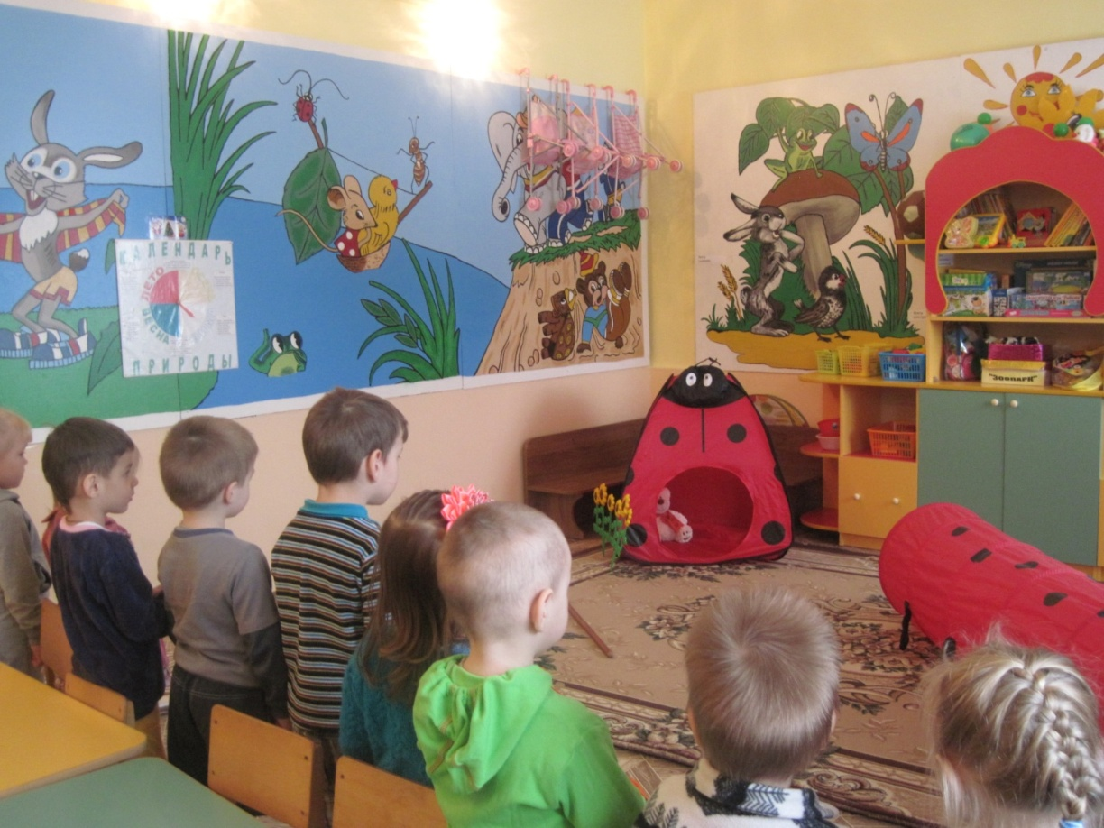

**Воспитатель:** Ребята, чтобы в лес пойти, надо встать друг за другом, пойдем длинной дорожкой по одному. Тропинка становится всё уже, идите аккуратно. Идем красиво, спинка прямая, смотрим вперед. (Ходьба по «Тропинкам» разной ширины)

Солнышко светит, птички поют.

За медведем дети весело идут:

Топ - топ - топ!

Будем весело шагать.

И быстрее подрастать!

**Воспитатель:** А теперь широким кругом, побежали друг за другом.

Осторожно бежим, друг друга не толкаем.

Все спокойно идем, высоко ноги поднимаем, трава на полянке высокая.

А теперь идем, как мышки, на носочках.

**Воспитатель: Ребята, посмотрите, сколько на поляне много шишек, собирайте шишки. Давайте с ними поиграем.**

**1. Исходное положение:** стоя, руки с шишками внизу, поднять руки вперед, показать шишки спрятать их за спину *(6 раз)*

**2. Исходное положение:** лежа на спине, руки вдоль туловища, поднять руки и ноги вверх, коснуться шишками стоп и опустить на пол (4- 6 раз) .

**3. Исходное положение:** сидя, ноги лежат свободно на полу, руки на коленях, поднять руки в стороны - вверх, опустить руки (4 раза)

**4. Исходное положение:** стоя, руки опущены, присесть, положить шишки на пол, выпрямиться, затем присесть, взять шишки в быстром темпе (4 раза) .

**5. Исходное положение:** Подскоки на месте, чередуя с ходьбой (10 раз)

Ходьба за воспитателем положить шишки в корзину.

Воспитатель: Ребята, а теперь пойдем дальше. Нам нужно пролезть через тоннель. 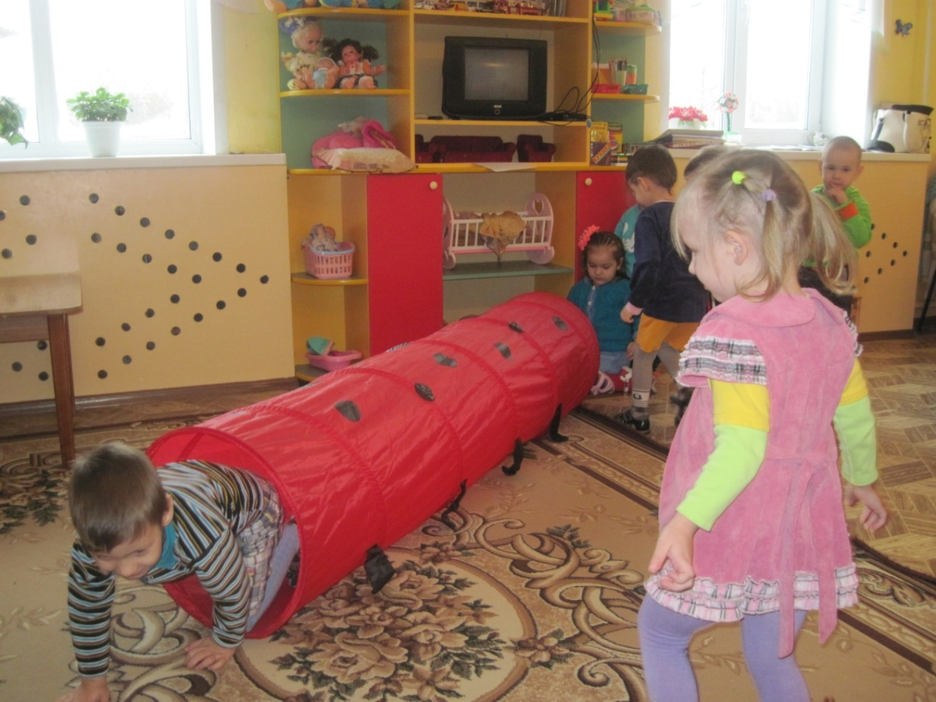

Воспитатель: На пути у нас ручей, кто сумеет его перепрыгнуть? (Прыжки в длину с места через 2 гимнастические палки)

Воспитатель: Вот мы и пришли. Давайте поиграем с медвежонком!

Играют в подвижную игру "У медведя во бору»(2-3 раза)

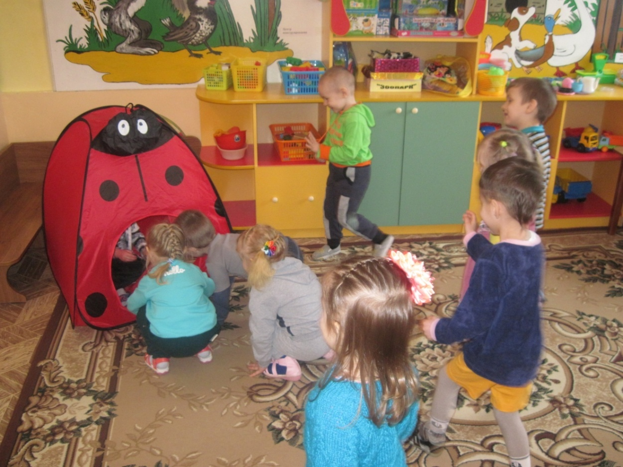

**Медвежонок:** Ох, устал я, да и проголодался. Пора мне домой.

**Воспитатель:** Ребята, давайте угостим мишку. Чем мы будем угощать?

**Ответы детей:** малиной, ягодой и т. д.

**Воспитатель:** давайте подарим медвежонку корзину с ягодами.

-Какого цвета краской мы будем рисовать?

Почему? (Ответы детей)

**Воспитатель:** А теперь посмотрите, как я буду рисовать: сложу пальчики в кулачок, а один пальчик отогну и наберу краску на него. Вот так макну в краску и приложу пальчик к бумаге - получилась ягодка. И так мы с вами наполним корзину ягодами. А потом вытрем пальчик влажной салфеткой.

Выполнение рисования детьми.

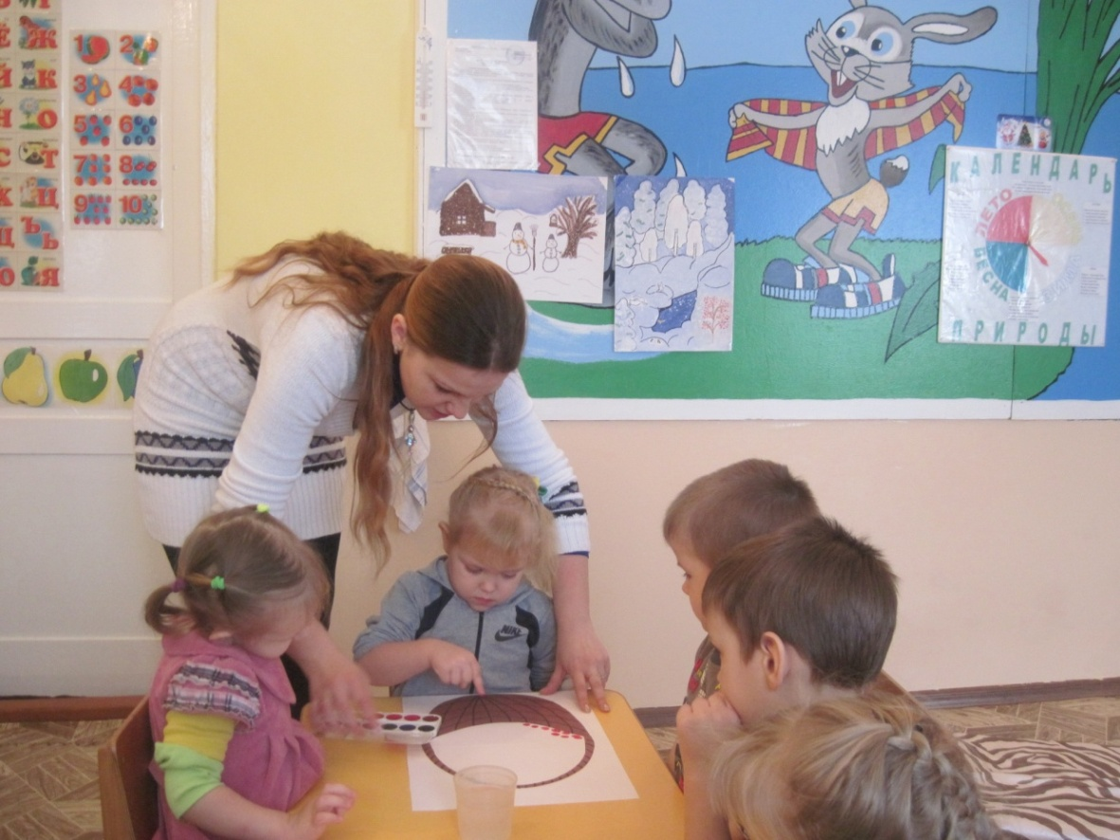

**Медвежонок:** Какие сочные красные ягоды. Спасибо, ребята!

Воспитатель: Ребята, давайте попрощаемся с медвежонком. На этом наше занятие закончено.

